一 选择题

1 理想气体在恒定外压pθ下，从10dm³膨胀到16 dm³，同时吸热126J。此气体的△U为 （ ）
(1) -284J
(2) 842J
(3) -482J
(4) 482J

△U = Q+W = 126-p(V2-V1) =126-101.325*1000*(16-10)/1000= -482 J (3)

2 1mol，373K，pθ下的水经下列两个不同过程达到373K，pθ下的水汽
  - 等温等压可逆蒸发 （B）真空蒸发
这两个过程中功和热的关系为： （ ）
(1) Wa > Wb Qa >Qb
(2) Wa < Wb Qa > Qb
(3) Wa = Wb Qa< Qb
(4) Wa > Wb Qa < Qb

Wa= - ∫pdV = -nRTln[V2/V1] < 0
Wb=0 Wa < Wb
Qa = Qp >0 Qa=△Ua-Wa >△Ua Qb=△Ua-Wb=△Ua
Qa > Qb (2)

3 理想气体自状态P1,V1,T等温膨胀到P2,V2,T,此过程的ΔF与ΔG的关系是: ( )
(1)ΔF>ΔG
(2)ΔF<ΔG
(3)ΔF=ΔG
(4)无确定关系

ΔF= - ∫pdV = -nRTln[V2/V1]
ΔG= ∫Vdp = nRTln[p2/p1] = nRTln[V1/V2] = -nRT ln [V2/V1]
ΔF =ΔG (3)

4 在101325Pa压力下,1.5molH₂O(l)由10ºC升至50ºC,已知H₂O(l)的平均摩尔等压热容为75.295J.K⁻¹.mol⁻¹,则此过程中体系的熵变为 ( )
(1) 6.48 J.K⁻¹
(2) 1822.5 J.K⁻¹
(3) 78.94 J.K⁻¹
(4) 14.93 J.K⁻¹

ΔS= ∫n(Cp/T)dT=nCpln[T2/T1]=1.5*75.295*ln[323/283] = 14.93 J/K (4)

5 下列热力学函数的单粒子配分函数统计表达式中，与体系的定位或非定位无关的是
(1) H (2) S (3) F (4) G

U H Cv 与体系的定位或非定位无关 (1)
S F G 与体系的定位或非定位有关

6 在400K时,液体A的蒸气压4×10⁴Pa,液体B的蒸气压为6×10⁴Pa,两者组成理想液体混合物,平衡时,溶液中A的物质的量的分数为0.6,则气相中B的物质的量的分数为:
- 0.60
- 0.50
- 0.40
- 0.31

Pa = Pa*xa Pb = Pb* xb
yb = Pb/ [ Pa+Pb] = 6*0.4/[6*0.4+4*0.6] = 0.5 (2)

7 在恒温抽空的玻璃罩中封入两杯液面相同的糖水(A)和纯水(B)。经历若干时间后，两杯液面的高度将是：
(1) A杯液面高于B杯液面
(2) A杯液面等于B杯液面
(3) A杯液面低于B杯液面
(4) 视温度而定

μ_{A}= μ* + RTln x_{A} μ_{B} = μ* x_{A} < 1 μ_{A} < μ_{B}
B向A迁移 (1)

8 FeCl₃和H₂O能形成FeCl₃·6H₂O，2FeCl₃·7H₂O，2FeCl₃·5H₂O， FeCl₃·2H₂O四种水合物，则该体系的独立组分数C和在恒压下最多可能的平衡共存的相数Ф分别为：
(1) C=3，Ф=4
(2) C=2，Ф=4
(3) C=2，Ф=3
(4) C=3，Ф=5

C = S-R = 6 – 4=2
f=C-Φ+1
f = 0 Φ = C+1 = 3 (3)

9 NaCl水溶液和纯水经半透膜达成渗透平衡时，该体系的自由度是：
(1) 1 (2) 2 (3) 3 (4) 4

f = C- Φ + 3 = 2 – 2 + 3 = 3 少一个压力平衡等式 (3)

10在等温等压下，当反应的ΔrGm^{θ} =5kJ.mol⁻¹时,该反应能否进行?
(1) 能正向自发进行
(2) 能逆向自发进行
(3) 不能判断
(4) 不能进行

能逆向自发进行 (2)

5 玻耳兹曼熵定律一般不适用于： （ ）
(1)独立子体系
(2)理想气体
(3)量子气体
(4) 单个粒子
(4)

6 玻耳兹曼分布：( )
(1) 是最概然分布，但不是平衡分布
(2) 是平衡分布，但不是最概然分布
(3) 是最概然分布，又是平衡分布
(4) 不是最概然分布，也不是平衡分布

(3)

5 近独立定域粒子体系和经典极限下的非定域粒子体系的 （ ）
(1) 最概然分布公式不同
(2) 最概然分布公式相同
(3) 某一能级分布类型的微观状态数相同
(4) 以粒子配分函数表示的热力学函数的统计表达式相同

(2)

6 某双原子分子AB取振动基态能量为零，在T时的振动配分函数为1.02,则粒子分布在υ=0的基态上的分布数No/N应为: （ ）
(1) 1.02
(2) 0
(3) 1
(4) 1/1.02

N₀/N = exp(-E/RT) / q = 1 / 1.02

二 填空题 （共15分,第一题1分，其余每道题2分 ）

1 氢气 可看作理想气体，设氢气为刚性分子，电子处于基态，其
Cvm = (5/2) RT 。

能量均分原理： C_{Vm} = (1/2) R
平动自由度 3
转动 2
振动自由度 常温下忽略； 高温下 自由度为2：振动动能和势能

2 某理想气体，等温（298K）可逆地从1.5dm³膨胀到10dm³时,吸热9414.5J,则此气体的物质的量为 2 摩尔。

ΔU = Q+W dT =0
Q = -W = nRTln[V2/V1] = n * 8.314*298ln[10/1.5] = 9414.5 n=2

3 选择“>”、“<”、“=”中的一个填入下列空格：
理想气体恒温可逆压缩ΔS 0 ，ΔG 0

理想气体恒温变化 ΔH=0；ΔS =ΔH /T=0 ΔG =ΔH-TΔS =0

4 用熵判据来判别变化的方向和平衡条件时,体系必须是 孤立体系 , 除了考虑 体系 的熵变外,还要考虑 环境熵变 .

5 I₂分子的振动能级间隔为0.43×10⁻²⁰J,在25ºC时,某一能级与其较低能级上分子数的比值N_{i+1}/N_{i}= 。

N_{i+1}/N_{i} = exp(-E_{i+1} / kT)/exp(-E_{i} /kT) = exp(-ΔEL/RT )
= exp(-0.43E-20*6.02E23/8.314*298) = 0.366

6 2mol氢气由20p^{θ}、300K进行等温膨胀，终态压力为p^{θ}。已知终态的逸度与始态的逸度之比f2/f1=0.05058, 则终态与始态的化学势之差值 。

μ(2)-μ(1) = RT ln[f2/f1] = 8.314*300ln[0.05058] = - 7.443 kJ/mol

7 一般有机物可以用水蒸气蒸馏提纯，当有机物的
和 越大时，提纯一定质量有机物需用的水蒸气量越少，燃料越省。

P_{A}* = P y_{A} P_{B}* = P yB PA*/PB* = nA/nB = (mA/MA) / (mB/MB)

(mA/mB) = (MA/MB) (PA*/PB*)

A: water B: organic mA/mB 小 MB和PB* 越大

8已知N₂O₄的分解反应N₂O₄=2NO₂（g），在25ºC时，Kp^{θ}=4.78。此温度时，在P（N₂O₄）=3p^{θ}，P（NO2）=2p^{θ}的条件下，反应向 方向进行。

Q = P²(NO2)/P(N₂O₄) = (2p⁰/p⁰)²/(3p⁰/p⁰) = 4/3
Kp⁰ = 4.78 Q < Kp⁰ Δ_{r}G_{m}<0

9 1mol理想气体,在298K时,已知分子的配分函数q=1.6,假定ε_{o}=0,g_{o}=1,则处于基态的分子数为 。

N₀ / N =g₀ exp(-E₀ / kT) /q = 1/1.6

10 一个分子的配分函数q在一定近似条件下可以分解为彼此独立的各种运动形式的配分函数的 乘积 ，即q等于 。

q=q^{n}q^{e}q^{t}q^{r}q^{v}q^{p}
E=E^{n}+E^{e}+E^{t}+E^{r}+E^{v}+E^{p}

三 计算题 （45分）

1（5分）
计算下列反应在1000ºC的恒压反应热。
C（s）+2H₂O（g）=CO₂（g）+2H₂（g）

已知 Δ_{f}H_{m}^{θ} (298K) Cp,m= a + bT+cT² 或 Cp,m= a + bT+c’T⁻²
kJ.mol⁻¹ J.K⁻¹.mol⁻¹ J.K⁻¹.mol⁻¹
H₂（g） 0 29.08-0.837T+2.01 T²
C（s） 0 17.15+4.27T-8.79 T⁻²
H₂O（g） -241.8 30.13+11.30T
CO₂（g） -393.5 44.14+9.04-8.54 T⁻²

ΔH0
298 K C（s）+2H₂O（g） = CO₂（g）+2H₂（g）
| ΔH1 | ΔH3

1273 K C（s）+2H₂O（g） = CO₂（g）+2H₂（g）
ΔH2

ΔH2=ΔH0 - ΔH1 – ΔH3
ΔH1= ∫ [Cp(C)+nCp(H2O)]dT T :298 -------1273 K
ΔH2 = ∫ [Cp(CO2)+nCp(H2)]dT T: 1273 ------298 K
ΔH0 = ∑v_{B}Δ_{f}H_{mB}^{θ}

2 (10分)
计算1molHe(理想气体)在下列状态变化过程中的ΔH和 ΔG。
He（101325Pa，473K）→ He（101325Pa，673K）
已知： Cpm[He（g）]=2.5R,473K时S_{m}^{θ}[He（g）]=135.1 J.K⁻¹.mol⁻¹

ΔH= ∫CpdT = 2.5R(T2 - T1)
ΔS = ∫ (Cp/T)dT = 2.5R ln(T2/T1)
ΔG=ΔH – Δ(TS) =ΔH –(TS2 –TS1)

3 (10分)
已知298K时NO分子的转动配分函数q_{r}=121.2,则2mol该气体转动熵值为多少?

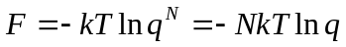
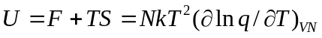
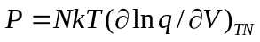
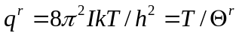
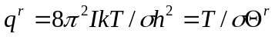
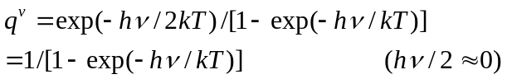

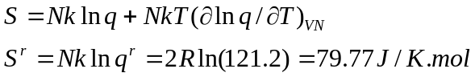

4 (10分)
某蔗糖稀水溶液，在298K时蒸气压为3.094kPa,纯水在298K时的蒸气压为3.168kPa,该溶液的渗透压为多少?

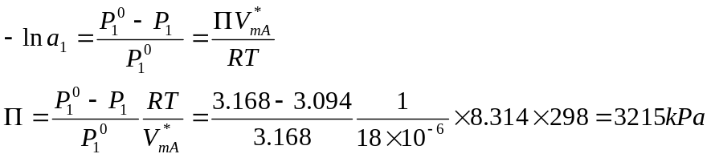

5 (10分)
已知在298K,p^{θ}时 反应: H₂(g)+1/2O₂(g)=H₂O(g)其Δ_{r}G_{m}^{θ}=-228.59 kJ.mol⁻¹, H₂O (l)在298K的标准生成吉布斯自由能Δ_{r}G_{m}^{θ}=-237.19 kJ.mol⁻¹,求水在298K时的饱和蒸气压,可将水蒸气视为理想气体。

Δ_{r}G(1)
H₂(g)+1/2O₂(g) = H₂O (l)
| Δ_{r}G(3) |Δ_{r}G(2)
———— H₂O (g) -------

Δ_{r}G(2) =Δ_{r}G(1)-Δ_{r}G(3) = -RTlnK_{p}⁰ = -RTln(P⁰ /P*)
Δ_{r}G(2) = -237.19 + 228.59 = 8.6 kJ/mol
P* = 0.031P⁰ = 3.1 kPa

3（10分）
N₂分子的转动特征温度Θr=2.86K
（1）计算298K的转动配分函数值
（2）计算298K的N₂的摩尔转动熵S_{m}。

q=T/Θr = 298/2.86 = 104.2
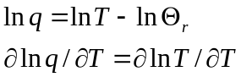
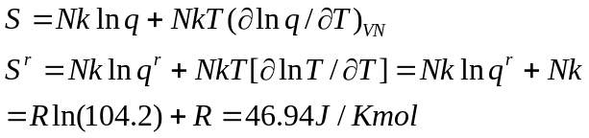

7（10分）
用统计力学方法求1mol氦气由T₁、V₁变到T₂、V₂的ΔS（设电子不激发）

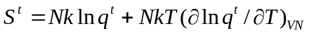
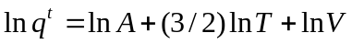
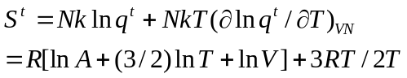

四 问答题 （20分）

1（10分）
请证明简单状态变化中，体系的熵变可表示为：
dS=（C_{v} /T）（〆T/〆P）_{V} dP+ （C_{p}/T）（〆T/〆V）_{P} dV 并导出对于理想气体，若始态为P₁V₁，终态为P₂V₂，C_{p}，C_{v}均为常数，其熵变
△S= C_{v} ln（P₂/ P₁）+ C_{p} ln（V₂/ V₁）

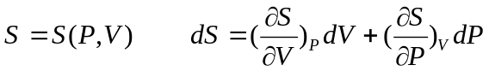
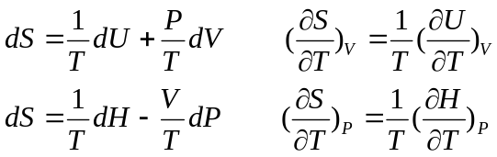
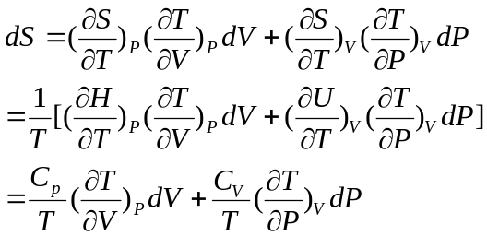
For ideal gas 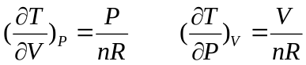
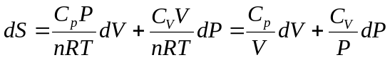
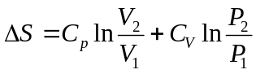

2 (10分)
由Sb和Cd的冷却曲线得到下列数据：
w_{Cd}（%） | 0 | 20 | 35 | 47.5 | 50 | 58.3 | 70 | 93 | 100
转折温度t（ºC） | 无 | 550 | 460 | 无 | 419 | 无 | 400 | 无 | 无
停顿温度t（ºC） | 630 | 410 | 410 | 410 | 410 | 439 | 295 | 295 | 321

作出相应的相图,并标明各区域的相态。Sb和Cd的原子量分别为121.76和112.41

